Содержание

Введение

1. Диаграмма направленности антенны

2. Диаграмма направленности рамочной антенны

3. Пеленгация по минимуму сигнала

4. Самолетные радиопеленгаторы. Радиополукомпас.

5. Системы слепой посадки самолетов по радиомаякам

Заключение

Список литературы

Введение

Радиопеленгация своим появлением обязана навигации. НАВИГАЦИЯ родилась как наука о вождении кораблей. Далее это понятие расширилось, и сейчас понимается как определение любым подвижным объектом – кораблем, самолетом, космическим аппаратом, автомобилем, человеком и т.д. – своего местоположения с целью определения направления движения. Если определение местоположения осуществляется с помощью радиосредств, то это есть радионавигация.

Радионавигация началась с определения направления на источник радиоволн, то есть с радиопеленгации. А как определить это направление? Вот что говорил знаменитый русский флотоводец адмирал С.О. Макаров в приказе от 7 марта 1904 года (во время русско-японской войны): “При определении направления можно пользоваться, поворачивая свое судно и заслоняя своим рангоутом приемный провод, причем по отчетливости можно судить иногда о направлении на неприятеля. Минным офицерам предлагается провести в этом направлении всякие опыты”. Минные офицеры в то время были самыми технически образованными специалистами во флоте.

Нам, не морским людям, мало что говорит слово “рангоут”, но мы понимаем, что это что-то большое, загораживающее, как экран, путь электромагнитной волне к приемному проводу, то есть к антенне.

Первые приемные антенны были двух типов: вертикальный провод и рамка. Вертикальный провод не обладает направленными свойствами, то есть принимает электромагнитные колебания одинаково с любого направления. Чего нельзя сказать о рамке.

Величина сигнала, снимаемого с антенны, зависит от направления прихода радиоволн. Для описания этой зависимости вводится специальная характеристика, которую называют диаграммой направленности.

1. Диаграмма направленности антенны

Диаграмма направленности определяется только конструкцией антенны и не зависит от того, работает антенна на прием радиосигнала или на его передачу. Для приемной антенны диаграмма направленности показывает, как зависит уровень сигнала на выходе антенной цепи от направления прихода радиосигнала. А для передающей антенны она говорит об уровне излучаемого сигнала в указанном направлении.

Рассмотрим, как можно экспериментально измерить диаграмму направленности передающей антенны. Пусть передающая антенна, излучающая радиоволны, располагается в точке О (рисунок внизу слева).

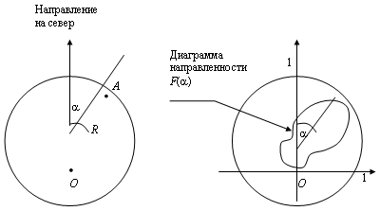

На некотором расстоянии R от точки О разместим приемник (в точке А) и замерим амплитуду сигнала на его выходе. Затем будем перемещать приемник по линии окружности радиуса R и фиксировать амплитуду выходного сигнала как функцию от направления на приемник, то есть от угла α, обходя таким образом вокруг передатчика. Если снятую зависимость Uвых(α) пронормировать, то есть разделить на максимальное значение амплитуды выходного сигнала, то получим диаграмму направленности антенны F(α). Ее изображают в полярной (как на рисунке) или в декартовой системе координат.

2. Диаграмма направленности рамочной антенны

Как мы уже отмечали, вертикальный провод как антенна принимает радиоволны с любого направления одинаково. Поэтому его диаграмма направленности представляет собой окружность.

А какую диаграмму направленности имеет рамочная антенна? Теоретическое и практическое исследование рамочных антенн проводилось в 1905 – 1907 годах. Попробуем разобраться в процессах, происходящих в рамочной антенне и обосновать форму ее диаграммы направленности.

Обычно рамочная антенна образуется несколькими витками провода, намотанного на остов прямоугольной или круглой формы. Рамочную антенну можно поэтому рассматривать как катушку индуктивности, имеющую сравнительно большие пространственные размеры. К концам рамки обычно присоединяется конденсатор переменной емкости для настройки рамки в резонанс с принимаемой волной.

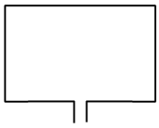

Предположим, что рамка прямоугольная, образована одним витком провода и расположена так, что горизонтальные проводники параллельны, а вертикальные перпендикулярны поверхности земли. Электромагнитная волна может наводить электродвижущую силу (ЭДС) на любом из проводников, образующих рамку.

Чтобы понять, от чего зависит наводимая ЭДС, вспомним некоторые сведения об электромагнитном поле.

Электромагнитная волна характеризуется векторами напряженности электрического и магнитного полей Е и Н. Эти векторы в пространстве всегда перпендикулярны друг другу, и плоскость, в которой они расположены, перпендикулярна направлению распространения волны. Условное изображение векторов Е и Н при движении волны в направлении Р в некоторый момент времени t приведено на рисунке ниже.

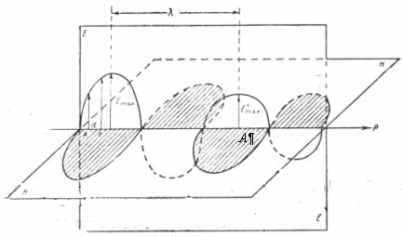

### А

По мере удаления от излучателя энергия электромагнитного поля теряется, поэтому электромагнитная волна затухает. Так как с течением времени волна перемещается в направлении распространения, то в любой точке пространства (например, в точке А) векторы Е и Н изменяются по гармоническому закону.

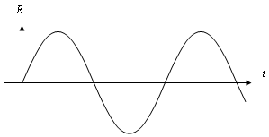

Вектор напряженности электрического поля Е может быть различным образом ориентирован относительно земли. Если он располагается вертикально, то электромагнитная волна называется вертикально поляризованной; если вектор Е параллелен земле, то волна называется горизонтально поляризованной. Тип поляризации волны определяется в основном конструкцией антенны и ее ориентацией в пространстве. Так, например, вертикальная антенна, расположенная на земле, создает вблизи земли вертикально поляризованную поверхностную волну; горизонтально расположенный вибратор – горизонтально поляризованную волну.

Первые системы связи, а также и радионавигации строились в диапазонах средних и длинных волн с вертикальными антеннами. Значит, радиоволны были вертикально поляризованными. Пространственная волна имеет наклонную поляризацию.

В проводнике будет наводиться ЭДС, если вектор напряженности электрического поля параллелен проводнику. При этом силовые линии электрического поля направлены вдоль проводника, что приводит к появлению разности потенциалов на концах проводника и движению свободных электронов. Если же вектор Е перпендикулярен проводнику, то потенциалы всех точек проводника одинаковы, разности потенциалов на концах проводника не возникает, и, следовательно, ЭДС равна нулю.

Итак, вертикально поляризованная электромагнитная волна наводит ЭДС только в вертикальных проводниках рамки, а в горизонтальных проводниках ЭДС наводиться не будет.

Определим теперь форму диаграммы направленности рамки.

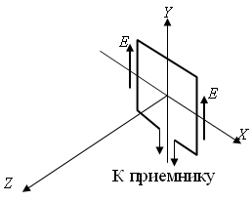

Как мы уже говорили, вертикально поляризованная волна наводит ЭДС только в вертикальных проводах рамки. Эти ЭДС создают токи в рамке, направленные в противоположные стороны. Если направление прихода радиоволн совпадает с осью Z, (источник электромагнитного излучения находится на оси Z), то напряженность электрического поля вблизи вертикальных проводников одинакова, одинаковы и наводимые ЭДС и, следовательно, ток в рамке и во входной цепи приемника равен нулю. Значение диаграммы направленности – ноль.

Что будет происходить, если направление прихода радиоволн отклоняется от оси Z? Это можно пояснить нагляднее, используя проекцию рамки на горизонтальную плоскость.

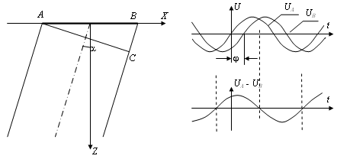

Здесь точки А и В являются горизонтальными проекциями вертикальных проводников рамки. Пусть направление прихода радиоволн отличается от оси Z на угол α. Тогда радиоволна сначала наведет ЭДС в проводнике А, а затем через время, равное времени распространения радиоволны от точки С до точки В, точно такую же ЭДС в проводнике В. Наведенная в проводнике А ЭДС является гармоническим процессом UA = Umsinωt (Здесь Um – амплитуда, а ω – частота наведенной ЭДС) в соответствии с гармоническим изменением напряженности электрического поля Е в точке приема.

ЭДС, наведенная в проводнике В, будет смещена относительно ЭДС, наведенной в проводнике А на величину фазового сдвига ϕ = 2πωΔt. Здесь Δt равно времени распространения электромагнитной волны от точки С до точки В (см. рисунок): Δt = СВ / с. Тогда UB = Umsin(ωt – ϕ). Ток, протекающий в рамке и во входной цепи приемника будет пропорционален разности ЭДС UA – UB. Эти процессы показаны на рисунке выше справа.

Как видно из рисунка, амплитуда разностной ЭДС (UA – UB) зависит от сдвига фаз ϕ. При φ = 0 амплитуда разностной ЭДС равна нулю; с увеличением φ амплитуда разностной ЭДС будет увеличиваться. При φ = π она будет максимальной, а затем будет уменьшаться. В свою очередь, фазовый сдвиг φ связан с направлением прихода радиоволны. Если α = 0, то и ϕ = 0.С увеличением α увеличивается и ϕ до своего максимального значения при α = π/2, когда направление прихода сигнала совпадает с плоскостью рамки. Так как размеры рамки берутся много меньше длины волны (длина волны – сотни метров, а размер рамки – самое большое: метры, а обычно: десятки сантиметров), то ϕ мало, и для увеличения разностной ЭДС рамки делают многовитковыми.

Все вышесказанное позволяет построить диаграмму направленности рамочной антенны. Когда направление на источник радиоизлучения перпендикулярно плоскости рамки (α = 0), амплитуда результирующей ЭДС равна 0. С увеличением α амплитуда возрастает до максимального значения, которое будет при α = π/2. При дальнейшем увеличении α амплитуда уменьшается и станет равной нулю при α = π. Аналогично можно проследить изменение результирующей ЭДС при изменении α от π до 2π. Таким образом, диаграмма направленности рамочной антенны имеет вид восьмерки. Можно точно доказать, что она представляет собой две соприкасающихся окружности.

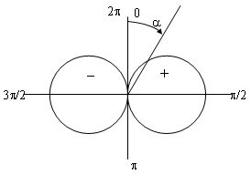

Эта диаграмма направленности характерна тем, что имеет два направления нулевого приема, перпендикулярные плоскости антенны, и два направления максимального приема, совпадающие с плоскостью антенны. Минимумы диаграммы выражены резко, т.е. при небольшом отклонении от направления нулевого приема амплитуда резко возрастает. Максимумы же диаграммы не резко выраженные, т.е. амплитуда мало меняется даже при сравнительно большом отклонении от направления максимума.

Обратите внимание на знаки + и – . Они показывают, что фаза результирующей ЭДС изменяется на 180о при переходе через линию 0-π.

Выше для объяснения формы диаграммы направленности рамочной антенны мы использовали электрическое поле и вектор напряженности электрического поля Е. Однако, может быть, более понятным будет объяснение, использующее магнитные силовые линии. Пусть на вертикально расположенную рамку воздействует вертикально поляризованная радиоволна. Тогда вектор напряженности магнитного поля Н и линии магнитного поля лежат в горизонтальной плоскости и пронизывают плоскость вертикальной рамки (см. рисунок, где показана проекция рамки Р на горизонтальную плоскость).

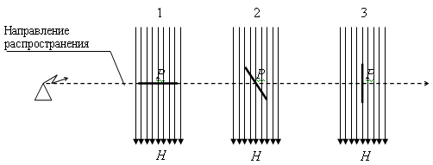

Высокочастотное изменение магнитного потока, пронизывающего рамку, наводит в рамке ЭДС. Амплитуда этой ЭДС зависит от числа магнитных силовых линий, пронизывающих плоскость рамки. Когда рамка ориентирована вдоль направления распространения радиоволн (положение 1), ее пронизывает наибольшее число магнитных силовых линий, и поэтому наведенная ЭДС наибольшая. В положении 2 число магнитных силовых линий меньше, а в положении 3, когда плоскость рамки перпендикулярна направлению распространения радиоволн, рамка вообще не пронизывается магнитными силовыми линиями, так что наведенная ЭДС равна нулю.

Если направление распространения волны изменится на 180о, то фаза ЭДС также должна измениться на обратную, ибо меняется направление магнитных силовых линий, пересекающих рамку.

3. Пеленгация по минимуму сигнала

Первые радиопеленгаторы строились для нужд флота. В то время на кораблях устанавливалась только связная аппаратура, и она не позволяла определить направление на источник излучения. Поэтому определение направления производилось наземным радиопеленгатором по запросу корабля. Установка наземных радиопеленгаторов по берегам многих морей началась после 1918 г. В СССР три таких радиопеленгатора вступили в эксплуатацию в 1934 г.: один на мысе Херсонес (конструкция его показана на рисунке ниже) и два в Арктике.

Дальность действия этих радиопеленгаторов над морем достигала 350 км при точности определения пеленга до 1 – 1,5 градусов. Рамочная антенна вращалась со скоростью 1 об/мин.

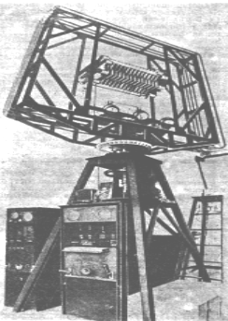

Обратите внимание на конструкцию радиопеленгатора. Рамочная антенна образована несколькими витками толстого провода, намотанного на деревянный каркас. К рамке подсоединен воздушный конденсатор переменной емкости (он хорошо виден в центре рамки) для настройки на заданный диапазон частот.

Однако, наземные радиопеленгаторы не получили значительного распространения, так как к 1935 году были разработаны малогабаритные бортовые радиопеленгаторы, которые обеспечивали более точное и, главное, быстрое измерение пеленга. (При использовании наземных радиопеленгаторов время измерения составляло несколько минут.)

Во всех радиопеленгаторах использовались рамочные антенны. Рассмотрим, как можно определить направление на источник радиоволн, располагая антенной с диаграммой направленности в форме восьмерки?

Существует три способа определения направления: по максимуму сигнала, по минимуму сигнала и по равносигнальной зоне. Применительно к рамочной антенне они иллюстрируются приведенным ниже рисунком. Пунктирной линией показано направление на источник излучения.

По максимуму сигнала

По минимуму сигнала

По равносигнальной зоне

Диаграмма направленности 1-ой рамки

Диаграмма направленности 2-ой рамки

Первые два способа не нуждаются в пояснении. Для реализации третьего способа необходимы две рамки, диаграммы направленности которых пересекаются. За направление на источник излучения принимается то направление, на котором сигналы, снимаемые с обоих антенн одинаковы. Это направление называют также равносигнальным.

Первый способ не нашел применения в радионавигации из-за невысокой точности: амплитуда принимаемого сигнала заметно уменьшается только при больших отклонениях от максимума диаграммы направленности. Второй способ более точен, так как небольшое отклонение от линии нулевого приема приводит к резкому увеличению амплитуды сигнала, и именно он стал использоваться в радиопеленгаторах.

Ошибка пеленгации в этом случае определяется “углом молчания”, то есть углом, в пределах которого не слышны сигналы маяка. Ясно, что угол молчания сильно зависит от интенсивности сигнала радиомаяка. Это наглядно показано на рисунке ниже.

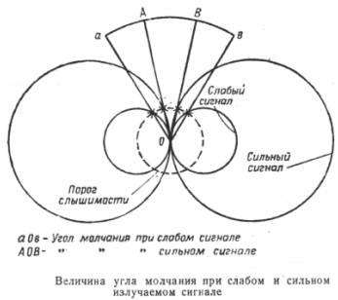

Определение направления по минимуму сигнала неоднозначно. Источник радиоизлучения находится на линии нулевого приема, но с какой стороны рамки – определить невозможно. В морской радионавигации наличие двух направлений нулевого приема не доставляло больших неприятностей, так как второе направление было ориентировано на сушу. Но для пеленгации наземных объектов или самолетов по минимуму сигнала необходима диаграмма направленности с одним нулем. Как ее получить?

Вспомните какой-нибудь фильм о советских разведчиках, работавших во время Великой Отечественной войны в тылу врага, в Германии. По улицам городов Великого рейха разъезжали автомобили с рамочными антеннами и искали вражеские передатчики. Но можно ли было обойтись только одной рамкой?

Посмотрите на рисунок ниже. Здесь изображен “слухач”, который по силе звука определял направление на источник радиоизлучения.

радиопеленгатор радиоволны антенна радиомаяк

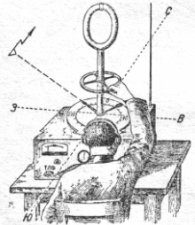

Рис. Слуховой радиопеленгатор с поворотной рамкой

Видите, что рядом с поворотной рамкой расположен вертикальный штырь. Это ненаправленная антенна. Зачем она? Оказывается комбинация рамки и ненаправленной антенны позволяет получить диаграмму направленности с единственным нулевым направлением приема.

Сигналы, снимаемые с обеих антенн, суммируются, как показано на рисунке ниже слева.

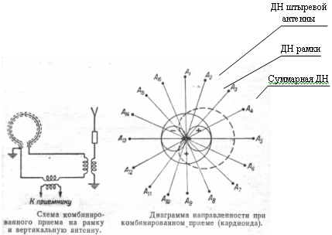

Напряжение со штыревой антенны вводится в контур с рамкой с помощью индуктивной связи.

Форма результирующей диаграммы направленности зависит от фазовых и амплитудных соотношений складываемых напряжений. Особое значение для практики имеет случай, когда ЭДС рамки и вертикальной антенны совпадают по фазе или противофазны, а максимальная амплитуда ЭДС рамки равна амплитуде ЭДС вертикальной антенны в месте сложения. На том же рисунке справа изображены диаграммы направленности (ДН) рамки и вертикальной антенны для этого случая. Так как ЭДС на входе приемника является суммой ЭДС вертикальной антенны и рамки, то результирующая (суммарная) диаграмма направленности получится сложением двух диаграмм направленности с учетом знаков. Знак + означает, что ЭДС, наводимая в рамке, совпадает по фазе с ЭДС от вертикальной антенны, а знак – означает, что фазы этих ЭДС противоположны.

Проведем произвольно направления ОА1, ОА2,…,ОА16 и сложим соответственно ЭДС рамки и вертикальной антенны в этих направлениях с учетом знаков. Очевидно, что в направлениях ОА10, ОА11, ,ОА16 произойдет уменьшение результирующей ЭДС, так как знаки здесь противоположны. Кроме того, в направлении ОА13 суммарная ЭДС равна нулю, так как ЭДС вертикальной антенны и рамки равны и противоположны. В направлениях же ОА2, ОА3,…,ОА8 произойдет увеличение результирующей ЭДС, так как здесь знаки отдельных составляющих одинаковы. Полученная диаграмма направленности (пунктирная кривая на рисунке) является кардиоидой. Она имеет лишь один минимум и один максимум, расположенные на одной линии в плоскости рамки. Но минимум выражен здесь менее резко, чем в восьмерочной диаграмме направленности рамки. Поэтому угол молчания будет больше.

4. Самолетные радиопеленгаторы

Радиополукомпас.

Обслуживание слухового радиопеленгатора на самолете чрезвычайно затруднительно, не говоря уже о том, что шум внутри самолета сильно мешает определению пеленга по минимуму приема. Поэтому на самолетах получили распространение радиопеленгаторы со стрелочным индикатором, так называемые радиополукомпасы (РПК). РПК позволял определить угол между продольной осью самолета и направлением на радиостанцию.

В РПК использовался комбинированный прием на рамку и вертикальную антенну. Правда, объединение сигналов от этих антенн осуществлялось несколько хитрее, чем просто сложение. Рамка могла быть как поворотной, так и закрепленной неподвижно на корпусе самолета.

Поясним принцип действия, пользуясь упрощенной структурной схемой РПК.

Усилитель

Коммутатор фаз

НЧ генератор

Усилитель

Сумматор

Амплит. детектор

Индикатор курса

Принятый рамочной антенной сигнал после усиления в усилителе высокой частоты поступает в коммутатор фаз. Коммутатор фаз периодически с низкой частотой меняет фазу выходного напряжения. Если низкочастотное напряжение положительно, то коммутатор не изменяет фазу, т.е. выходное и входное напряжения коммутатора совпадают по фазе. Если низкочастотное напряжение отрицательно, то коммутатор фаз изменяет фазу на 180о, т.е. выходной сигнал коммутатора совпадает с перевернутым входным сигналом. Сумматор складывает это напряжение с напряжением, полученным от вертикальной антенны. В результате через каждую половину периода низкой частоты происходит то сложение напряжений с вертикальной антенны и рамки, то их вычитание.

Процесс сложения этих напряжений показан ниже при различном расположении рамки относительно радиостанции.

Напряжение на выходе амплитудного детектора

Напряжение на выходе сумматора

Коммутирующее напряжение

Напряжение на выходе коммутатора

Напряжение с вертикальной антенны

Напряжение с рамочной антенны

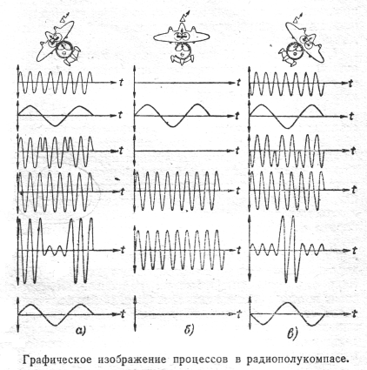

Пусть для определенности рамка закреплена на корпусе самолета и ориентирована так, что линия нулевого приема совпадает с осью самолета. Закрепленная рамка использовалась в радиополукомпасе РПК-10 (“Чаенок”), который стоял на советских истребителях во время Великой Отечественной войны.

Поясним процессы, происходящие в РПК. На верхней строке изображено напряжение с выхода рамочной антенны. Если ось самолета направлена на источник излучения, то есть плоскость рамки перпендикулярна направлению на источник излучения (рис. б), то напряжение с выхода рамки равно нулю. При отклонении оси самолета от направления на источник излучения на рамке появится высокочастотное напряжение. Изменение стороны отклонения приведет к изменению фазы на π. Обратите внимание на такое изменение фазы, показанное на диаграммах.

Напряжение с выхода вертикальной антенны не зависит от направления полета самолета. Сложение напряжений, снимаемых с рамки и с вертикальной антенны, происходит не непосредственно, а после коммутации первого низкочастотным процессом. После сложения получается амплитудно модулированный процесс.

Для ориентации самолета относительно радиостанции, показанной на рис. а), напряжения от рамки и вертикальной антенны совпадают по фазе. Амплитуда напряжения на выходе сумматора меняется в фазе с низкочастотным коммутирующим напряжением.

Если самолет отклоняется в другую сторону от направления на радиостанцию (рис. в)), то фаза напряжения, снимаемого с рамки изменится на обратную, т.е. на 180о. Это приведет к тому, что при положительном коммутирующем напряжении напряжение рамочной антенны будет вычитаться из напряжения вертикальной антенны, а при отрицательном – складываться. Амплитуда сигнала на выходе сумматора будет меняться в противофазе с низкочастотным коммутирующим напряжением.

Если самолет точно направлен на радиостанцию (рис. б)), то напряжение на рамочной антенне будет равно нулю. Напряжение на выходе сумматора образуется только напряжением вертикальной антенны, и амплитуда его не изменяется.

Таким образом, на выходе амплитудного детектора при точном направлении самолета на радиостанцию напряжение будет равно нулю. При отклонении оси самолета от направления на радиостанцию появится напряжение низкой частоты, причем при изменении стороны отклонения фаза напряжения изменяется на обратную.

В качестве индикатора курса использовался измерительный электромагнитный фазочувствительный прибор. Если на два его входа подаются низкочастотные напряжения, совпадающие по фазе, то стрелка отклоняется в одну сторону, если противофазные, то – в другую. Если одно из напряжений равно нулю, то стрелка находится в центральном положении.

Радиополукомпас использовался для вывода самолета в зону аэродрома. Вблизи аэродрома находилась приводная радиостанция, и пилот должен вести самолет по сигналу этой радиостанции так, чтобы стрелка индикатора РПК все время находилась на нуле.

Чтобы вести самолет по какой либо другой траектории, измеряя при этом направления на несколько радиостанций, нужно иметь радиополукомпас с поворотной рамкой. В СССР таким радиополукомпасом был РПК-2 (“Чайка”). Но все-таки механический разворот рамки усложнял работу пилота.

Дальнейшим усовершенствованием РПК стал радиокомпас. Основное отличие его от РПК заключалось в том, что поворот рамки проводился не вручную, а автоматически.

5. Системы слепой посадки самолетов по радиомаякам

Сначала об общих законах посадки. Получив разрешение на посадку, самолет подходит к аэродрому, делает над ним круг и затем выходит на направление взлетно-посадочной полосы (ВПП). Некоторое время самолет летит на высоте 300 – 400 м и, когда до аэродрома остается 4 – 5 км начинает снижаться. Траектория снижения самолета называется глиссадой планирования. Слепая посадка может обеспечиваться разными системами. Первой была слепая посадка по радиомаякам.

На аэродроме устанавливается группа радиомаяков, которые позволяют летчику правильно выдерживать направление полета при посадке (курсовой маяк), правильно проводить снижение самолета (глиссадный маяк) и, кроме того, фиксировать момент начала снижения и момент пролета границы аэродрома (маркерные маяки). На рисунке ниже показано расположение наземной радиоаппаратуры на аэродроме.

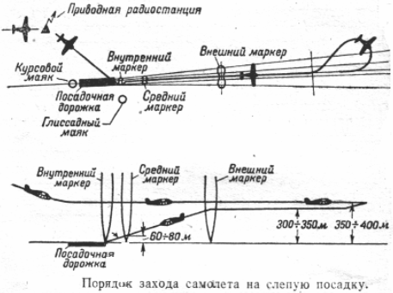

Курсовой радиомаяк, устанавливаемый в направлении ВПП, формирует две пересекающиеся диаграммы направленности, формирующие равносигнальное направление в горизонтальной плоскости, совпадающее с направлением ВПП. Каждой диаграмме направленности соответствует модулирующий сигнал своей частоты: 90 и 150 Гц. Эти диаграммы направленности показаны на следующем рисунке. Как видите, они имеют достаточно причудливую форму, чтобы обеспечить максимум излучения вдоль ВВП и определить сторону подлета самолета.

Глиссадный радиомаяк создает равносигнальную зону в вертикальной плоскости. Направление этой равносигнальной зоны соответствует траектории снижения самолета. Равносигнальная зона, как можно увидеть на рисунке ниже, сформирована двумя диаграммами направленности, по которым излучаются сигналы, отличающиеся частотой модуляции. Ширина равносигнальной зоны глиссадного маяка составляет 0,8о. Дальность действия около 25 км.

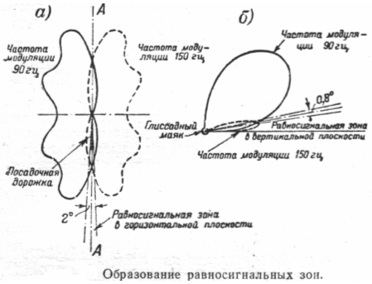

Три маркерных маяка служат для фиксирования момента пролета самолета над точками, отстоящими от начала ВПП на известных расстояниях. Маркерные маяки устанавливаются вдоль направления ВПП со стороны посадки. Излучение этих маяков направлено вверх и концентрируется в сравнительно узком конусе. В момент пролета маркерного маяка на самолете загорается сигнальная лампочка. Располагаются они на расстоянии: 5 – 7 км от границы аэродрома; 1 – 2 км от границы аэродрома и на самой границе аэродрома.

Эта система обеспечивала вывод самолета к взлетно-посадочной полосе. Далее посадка осуществлялась пилотом вручную.

Заключение

Путем радиопеленгации источника с двух и более удаленных друг от друга точек можно определить местоположение источника излучения путем триангуляции. Обратно, при радиопеленгации двух и более разнесенных радиомаяков, местоположение которых известно, можно определить положение радиопеленгатора. И в том и в другом случае для получения удовлетворительной точности требуется, чтобы определяемые направления достаточно отличались друг от друга. В первом случае этого добиваются выбором точек, с которых осуществляется радиопеленгация, во втором -- путем выбора подходящих радиомаяков.

Многие радионавигационные системы используют радиопеленгацию в качестве метода определения положения. Например, радиокомпас, по сути, является специализированным пеленгатором, принимающим сигналы приводных радиомаяков или вещательных станций средневолнового диапазона.

Существует большое количество различных аварийных радиобуёв, содержащих в себе радиомаяки, местоположение которых в случае аварии может быть установлено путем радиопеленгации. Современные радиобуи, как правило, передают индивидуальный код, позволяющий идентифицировать буй, а также координаты места бедствия, определенные встроенным навигационным приемником,

Также приемы радиопеленгации используются при поиска лавинных радиомаяков (англ.). Наиболее распространенные типы лавинных маяков используют частоту 457 кГц, на которой направленность антенн определяется в первую очередь эффектами ближней зоны.

Список литературы

1. Палий А. Радиоэлектронная борьба. М Военное издательство 1981г.
2. Перминов И.Г. «Физические основы получения информации». 2006 год.
3. Кукес И.С., Старик М. Е., Основы радиопеленгации, М., 1964;
4. Вартанесян В.А., Гойхман Э.Ш., Рогаткин М.И., Радиопеленгация, М., 1966;
5. Мезин В.К., Автоматические радиопеленгаторы, М., 1969.